A2023139Z1Z2

答案　A

解析　小球a受力如图，

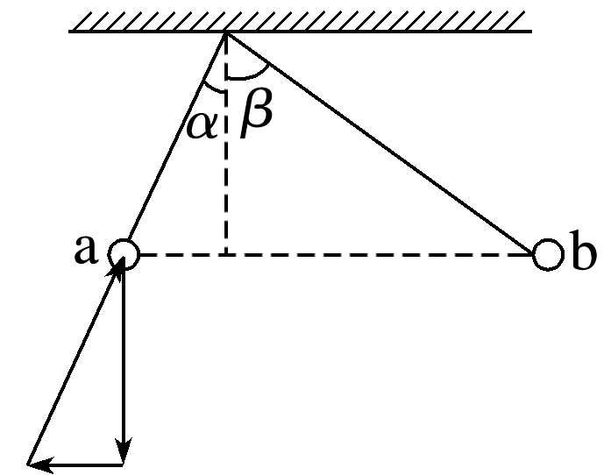

受力分析可知＝tan *α*，同理可得＝tan *β*，其中*F*库＝*k*，由牛顿第三定律可知两球之间的库仑力大小相等，但是无法判断两球电荷量之间的关系，所以B、C错误。由于*β*>*α*，则*m*a>*m*b，所以A正确；由于＝sin *α*，＝sin *β*，则*F*Ta>*F*Tb，所以D错误。